**IPANEMA – AVIÃO AGRICOLA EMBRAER**

**EMB 200 / 201 / 202 / 203 Ipanema**

**Média de vendas anuais – 75 unidades.**

USO: agrícola

PROPULSÃO: monomotor a pistão

TRIPULAÇÃO: 1 piloto

ENVERGADURA: 11,69 m

COMPRIMENTO: 7,43 m

VELOCIDADE MÁX.: 209 km/h

ALCANCE: 938 km

PRODUÇÃO: 1973 até hoje

PRIMEIRO VOO: 31/07/1970

PROJETO: Desenvolvimento próprio da Embraer

Avião agrícola leve e de extrema durabilidade, muito popular nas propriedades agrícolas do Brasil. Mais tarde se tornaria o único avião do mundo movido a etanol, o que lhe valeu o título de uma das 50 melhores invenções de 2005 pela revista “Scientific American”. Atualmente, é fabricado em três variações do modelo, domina 60% do mercado e já contabiliza mais de 1.500 unidades produzidas desde o seu lançamento.

No ano de 2021 a frota de aviões agrícolas foi de 2432 aeronaves e os aviões da Embraer correspondem a 1349 unidades e Mato Grosso do Sul teve a maior venda.

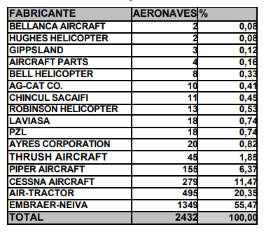

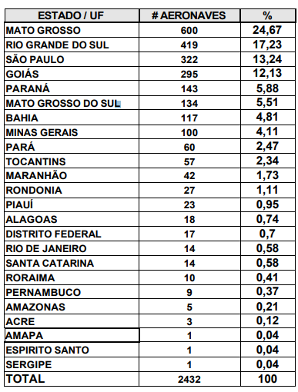

**Motorização:** Inicialmente, era equipado com um motor convencional a pistão. No entanto, em versões mais recentes, passou a utilizar um motor movido a etanol (motor movido a álcool), tornando-o o primeiro avião do mundo certificado para voar com biocombustível.

**Versatilidade:** Projetado especificamente para pulverização agrícola, o Ipanema é versátil e pode ser utilizado em diversas culturas, adaptando-se a diferentes condições de terreno e clima.

**Capacidade de carga:** Possui uma capacidade de carga considerável, podendo transportar grandes volumes de produtos químicos para pulverização.

**Tecnologia de Aviação Agrícola:** Incorpora tecnologias avançadas para a pulverização precisa, como sistemas de GPS e de monitoramento, permitindo uma distribuição mais eficiente dos defensivos agrícolas.

**Manutenção e Facilidade de Operação:** Projetado para ser robusto e de fácil manutenção, o Ipanema oferece acesso simplificado aos principais componentes, facilitando a manutenção e reduzindo o tempo de inatividade.

**Sustentabilidade:** A versão movida a etanol destaca-se por ser mais amigável ao meio ambiente, reduzindo as emissões de carbono em comparação com motores convencionais movidos a gasolina ou diesel.

**Atualizações Contínuas:** A Embraer tem continuado a investir em melhorias para o Ipanema ao longo dos anos, incorporando avanços tecnológicos e de segurança para garantir sua relevância e eficiência no mercado de aviação agrícola.

**Características**

Idealizado para pulverizar plantações com fertilizantes e pesticidas, também pode ser utilizado para espalhar sementes, combater incêndios e criar chuva artificial. Para proteger o piloto do contato com os produtos químicos, a cabine do Ipanema conta com um sistema de vedação e a dispersão dos defensivos químicos ocorre na parte posterior das asas. Por voar em baixas altitudes, conta com um equipamento corta-fios. Ao longo dos anos diversas variantes do Ipanema foram certificadas e postas à disposição:

**EMB 200** - Certificado em 1971. Primeira versão de produção com motor Lycoming de 260 HP. A capacidade do reservatório era de 550 kg.

**EMB 200A** - Certificado em 1973. Similar a anterior com alguns aperfeiçoamentos.

**EMB 201** - Certificado em 1974. Motor Lycoming de 300 HP, alterações aerodinâmicas. A capacidade do reservatório era de 750 kg.

**EMB 201A** - Certificado em 1977. Similar a anterior com novo painel, controles e asas.

**EMB 202** - Certificado em 1991. Possui alterações aerodinâmicas importantes como winglets, além de equipamento de pulverização eletrostática opcional. Capacidade do reservatório foi ampliada para 950 L. Conhecido como "Ipanemão".

**EMB 202A** - Certificado em 2004. Primeira aeronave de série no mundo a voar com motor etanol, um Lycoming de 320 HP. O álcool possibilita um melhor desempenho, além de custos mais baixos de manutenção e operação. O "Ipanemão" álcool.

**EMB 203** - Possui envergadura de 13,3 m, possibilitando uma maior faixa de deposição de defensivos, reservatório de 1175 L e cabine mais anatômica.

**Sustentabilidade**

O Ipanema foi a aeronave escolhida para servir como o Demonstrador Elétrico da Embraer, que realizou seu primeiro voo em agosto de 2021. A propulsão elétrica está se tornando cada vez mais disponível e confiável para uso aeronáutico, o que pode representar um grande avanço na transição para um modelo de aviação de emissão zero.